Consolidado de instructivos shopadmin

Índice:
- Carga masiva de productos.
- Carga masiva de imágenes y stock.
- Actualización de stock.
- Actualización de precios.
  - Precio regular.
  - Precio de oferta.
- Actualización de títulos.
- Actualización de descripciones.
- Actualización de categorías.

Carga masiva de productos

Se debe completar un archivo csv con las siguientes columnas:

- Title (Título)
En caso de querer utilizar separación entre las frases, se pueden utilizar “-” o “.”. No deben tener comas, ni acentos.
- Description (Descripción):
En caso de querer utilizar separación entre las frases, se pueden utilizar “-” o “.”. No deben tener comas, ni acentos.
- Category (Categoria):
Se completa con el número de ID. El mismo será proporcionado con el árbol de categorías por su Category Manager.
- Manufacturer (Marca):
Nombre de la marca del producto tal cual aparece en el listado. Se pueden visualizar las marcas activas en la pestaña de “Importar Productos” de shopadmin.

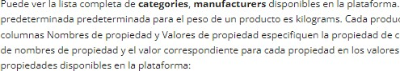
Si no se encuentra la marca deseada se puede utilizar una genérica o enviar un mail a comercial@avenida.com para la creación de la misma.
- Transaction Type
Siempre debe ir “purchasable”.
- Price
Precio final del producto redondeado. No pueden haber puntos ni comas.
- Price Without Taxes
Precio sin impuestos del producto redondeado. No pueden haber puntos ni comas. Debe ser menor al precio final.
- Available On
Fecha en la que el producto estará disponible en la tienda.
Siempre con formato aaaa-mm-dd.
- Height (Altura)
Cargar en milímetros. Los decimales se separan por puntos.
- Length (Largo)
Cargar en milímetros. Los decimales se separan por puntos.
- Width (Ancho)
Cargar en milímetros. Los decimales se separan por puntos.
- Weight (Peso)
Cargar en kilogramos. Los decimales se separan por puntos.
- Property Quantity Siempre debe ir 0.
- Property Names
Nombre de la variante del producto, por ejemplo: color o size. Si se desea agregar más de una variante se deben separar por |.
Si el producto no tiene variantes se debe poner “noproperty”. Las variantes se pueden ver en la pestaña de “Importar productos” de shopadmin

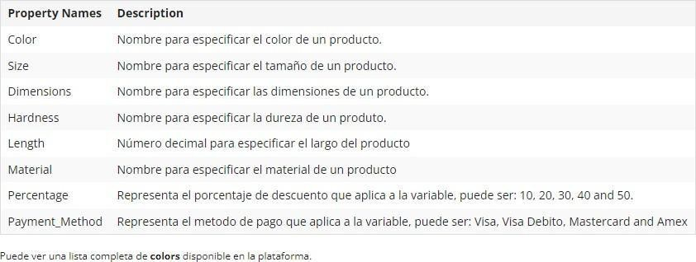
- Property Values
Propiedad de la variante del producto. Si el producto no tiene variantes se debe poner “true”.

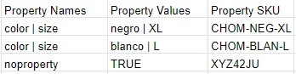

- Property SKU
Código interno del producto.

El archivo quedaría de la siguiente forma:

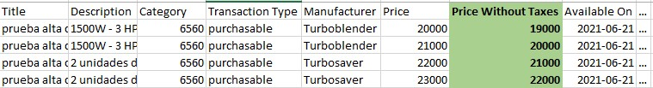
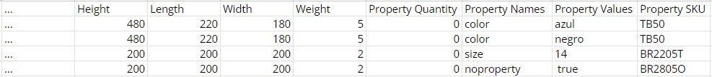

¿Y si mis productos tienen ofertas?

En caso de tener productos con oferta, se tiene que armar otro archivo con estos productos y agregar las siguientes columnas entre “Avalible On” y “Height”:
- Sale Price
Precio de oferta final del producto, se deben usar puntos para separar decimales. Debe ser menor al precio regular.
- Sale Price Without Taxes
Precio de oferta sin impuestos del producto, se deben usar puntos para separar decimales. Debe ser menor al precio de oferta final.
- sale_on
Fecha de inicio de la oferta, en formato aaaa-mm-dd. - sale_until
Fecha de fin de la oferta, en formato aaaa-mm-dd.

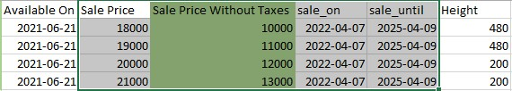

El precio de oferta siempre tiene que ser menor al precio regular y la fecha de fin de oferta debe ser posterior a la fecha de inicio.

Una vez tenemos el archivo listo, ya podemos guardarlo como csv y subirlo desde la pestaña “Importar producto” en shopadmin

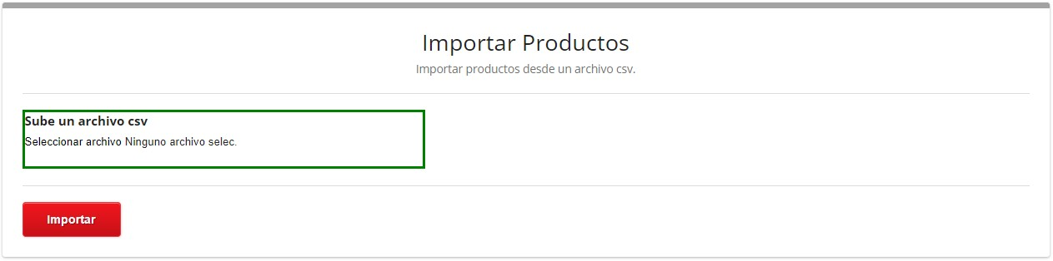

Carga masiva de Imágenes y Stock

Primero, vamos a realizar una exportación de nuestro catálogo presionando el botón “Exportar Productos” en la pestaña de “Productos” de ShopAdmin.
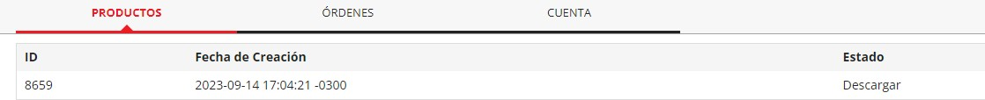
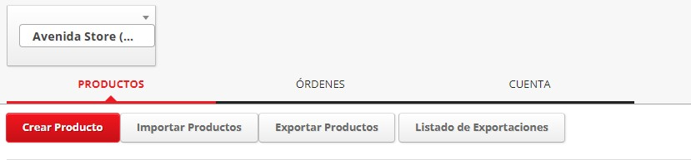

Esperamos unos minutos y vamos a la pestaña de “Listado de Exportaciones”, elegimos el ultimo export, le damos a “Descargar” y se nos bajará un archivo .csv con todo el catálogo de nuestro shop.
- En base al export, eliminaremos todas las columnas a excepción de “SKU Avenida” y “Stock”. A “SKU Avenida” la renombramos como “AV SKU”.
- Agregaremos columnas llamadas “imagen_1”, “imagen_2”, etc. según la cantidad de imágenes que necesitemos, hasta un máximo de 8.
- Cargaremos los links de las imágenes en su respectiva columna. Es importante que la imagen sea de un dominio público, como puede ser su tienda web o un servidor propio, también deben verificar que el hipervínculo se enlace correctamente.
- Guardaremos el archivo como .csv y lo importamos a
ShopAdmin en la pestaña de “Importar Productos”.

Ejemplo de cómo quedaría el archivo:

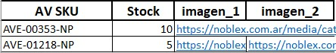
Puntos para tener en cuenta al elegir fotos:
- El tamaño máximo de las fotos es de 3000x3000px.
- Deben tener un fondo blanco.
- Su url tiene que ser pública, es decir, no puede ser una imagen de un servidor privado.
- Debe ser propia de cada seller.

Actualización masiva de Stock

Primero, vamos a realizar una exportación de nuestro catálogo presionando el botón “Exportar Productos” en la pestaña de “Productos” de ShopAdmin.

Esperamos unos minutos y vamos a la pestaña de “Listado de
Exportaciones”, elegimos el ultimo export, le damos a “Descargar” y se nos bajará un archivo .csv con todo el catálogo de nuestro shop.

- En base al export, eliminaremos todas las columnas a excepción de “SKU Avenida” y “Stock”. A “SKU Avenida” la renombramos como “AV SKU”.
- Modificamos el stock según veamos necesario.
- Guardaremos el archivo como .csv y lo importamos a
ShopAdmin en la pestaña de “Importar Productos”.

Ejemplo de cómo quedaría el archivo:

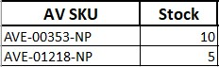

Actualización masiva de Precios

Primero, vamos a realizar una exportación de nuestro catálogo presionando el botón “Exportar Productos” en la pestaña de “Productos” de ShopAdmin.

Esperamos unos minutos y vamos a la pestaña de “Listado de
Exportaciones”, elegimos el ultimo export, le damos a “Descargar” y se nos bajará un archivo .csv con todo el catálogo de nuestro shop.
Precio Regular:

- En base al export realizado, eliminaremos todas las columnas a excepción de “ID” y “Precio”.
- Cambiaremos el nombre de “ID” a “AV SKU” y el de
“Precio” a “Price”.
- Cambiaremos los precios según veamos necesario y una vez hayamos terminado guardamos el archivo en formato
.csv para luego importarlo en la pestaña
“Importar Productos” dentro de ShopAdmin.

Ejemplo de cómo quedaría el archivo:

AV SKU | Price
892353 | 1500
412182 | 2000
Precio de Oferta:

- En base al export realizado, eliminaremos todas las columnas a excepción de “ID”, “Precio”, “Precio de oferta”, “Fecha de inicio de oferta” y “Fecha de fin de oferta”.
- Cambiaremos el nombre de “ID” a “AV SKU”, el de
“Precio” a “Price”, el de “Precio de oferta” a “Sale Price”, el de “Fecha de inicio de oferta” a “sale_on” y el de
“Fecha de fin de oferta” a “sale_until”.
- Cambiaremos los precios y fechas según veamos necesario. Recordar que el precio de oferta tiene que ser inferior al regular y la fecha de fin de oferta no puede ser anterior a la fecha de inicio. Las fechas deben estar en formato aaaa-mm-dd.
- Una vez hayamos terminado guardamos el archivo en formato .csv para luego importarlo en la pestaña “Importar Productos” dentro de ShopAdmin.

Ejemplo de cómo quedaría el archivo:

AV SKU | Price | Sale Price | sale_on | sale_until
892353 | 10500 | 8000 | 2023-09-15 | 2023-09-20

Actualización de títulos

Primero, vamos a realizar una exportación de nuestro catálogo presionando el botón “Exportar Productos” en la pestaña de “Productos” de ShopAdmin.

Esperamos unos minutos y vamos a la pestaña de “Listado de
Exportaciones”, elegimos el ultimo export, le damos a “Descargar” y se nos bajará un archivo .csv con todo el catálogo de nuestro shop.
- En base al export realizado, eliminaremos todas las columnas a excepción de “ID” y “Titulo”.
- Cambiaremos el nombre de “ID” a “AV SKU” y el de
“Titulo” a “Title”.
- Cambiaremos los títulos según veamos necesario. Recordar que no se admiten comas ni acentos, para separar contenido se pueden utilizar puntos y guiones medios (-).
- Una vez que hayamos terminado guardamos el archivo en formato .csv para luego importarlo en la pestaña
“Importar Productos” dentro de ShopAdmin.

Ejemplo de cómo quedaría el archivo:

AV SKU | Title
892353 | Termotanque a gas - 8L
412182 | Foco de luz. Potencia de 20w

Actualización de descripciones

Primero, vamos a realizar una exportación de nuestro catálogo presionando el botón “Exportar Productos” en la pestaña de “Productos” de ShopAdmin.

Esperamos unos minutos y vamos a la pestaña de “Listado de
Exportaciones”, elegimos el ultimo export, le damos a “Descargar” y se nos bajará un archivo .csv con todo el catálogo de nuestro shop.
- En base al export realizado, eliminaremos todas las columnas a excepción de “ID” y “Descripcion”.
- Cambiaremos el nombre de “ID” a “AV SKU” y el de “Descripcion” a “Description”.
- Cambiaremos las descripciones según veamos necesario. Recordar que no se admiten comas ni acentos, para separar contenido se pueden utilizar puntos y guiones medios (-).
- Una vez que hayamos terminado guardamos el archivo en formato .csv para luego importarlo en la pestaña
“Importar Productos” dentro de ShopAdmin.

Ejemplo de cómo quedaría el archivo:

AV SKU | Description
892353 | Nuevo modelo de termotanque a gas con una gran capacidad de 8L- Disponible ahora.
412182 | Foco de luz portable de bajo consumo. Potencia de 20w

Actualización de categorías

Primero, vamos a realizar una exportación de nuestro catálogo presionando el botón “Exportar Productos” en la pestaña de “Productos” de ShopAdmin.

Esperamos unos minutos y vamos a la pestaña de “Listado de Exportaciones”, elegimos el ultimo export, le damos a “Descargar” y se nos bajará un archivo .csv con todo el catálogo de nuestro shop.
- En base al export realizado, eliminaremos todas las columnas a excepción de “ID” y “Categoria”.
- Cambiaremos el nombre de “ID” a “AV SKU” y el de
“Categoria” a “Category”.
- Cambiaremos las categorías según corresponda a cada producto.
- Una vez que hayamos terminado guardamos el archivo en formato .csv para luego importarlo en la pestaña
“Importar Productos” dentro de ShopAdmin.

Ejemplo de cómo quedaría el archivo:

AV SKU | Category
892353 | 1304
412182 | 7032

